Sprawozdanie z projektu – Symulator tomografu komputerowego

**1. Skład grupy**

* Adam Detmer 155976
* Jakub Buler 155987

**2. Zastosowany model tomografu**

W projekcie zastosowano **model równoległy** układu emiter–detektor, w którym promienie przechodzą równolegle przez obiekt, bez koniczności rotacji obrazu.

**3. Zastosowany język programowania oraz biblioteki**

* **Język programowania:** Python
* **Środowisko:** Jupyter Notebook / Python 3 kernell
* **Biblioteki:**
  + numpy – operacje macierzowe
  + matplotlib – wizualizacja obrazów i wykresów
  + pydicom – obsługa plików DICOM
  + skimage – przetwarzanie obrazu
  + scipy – filtracja sinogramu
  + skimage.metrics.mean_squared_error – obliczanie RMSE

**4. Opis głównych funkcji programu**   
  
4.1. **Pozyskiwanie odczytów dla poszczególnych detektorów**Odczyty realizowane są na podstawie linii promieni (algorytm Bresenhama), łączących emiter z kolejnymi detektorami. 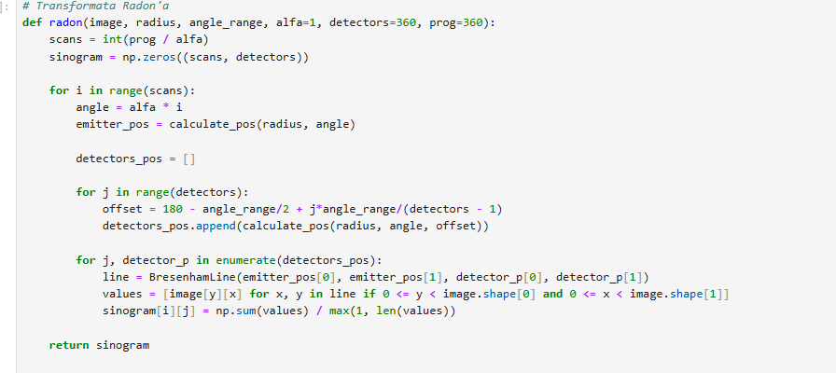

4.2**. Filtrowanie sinogramu – filtr Ram-Lak**Zastosowany został filtr Ram-Lak w dziedzinie częstotliwości 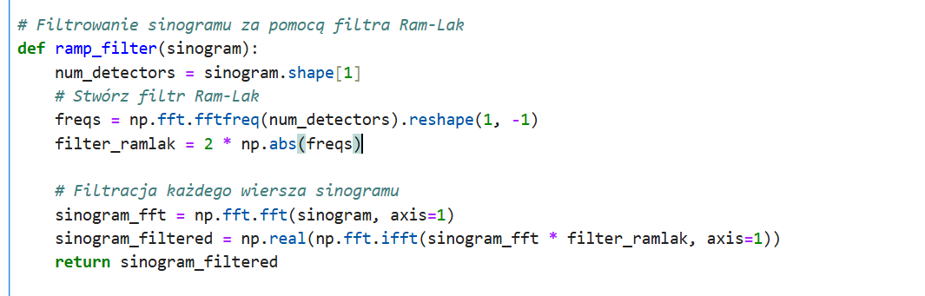

4.3**. Rekonstrukcja obrazu i normalizacja**Obraz rekonstruowany jest przez sumowanie odwrotnych projekcji (backprojection). Końcowe wartości są normalizowane do przedziału [0, 1].

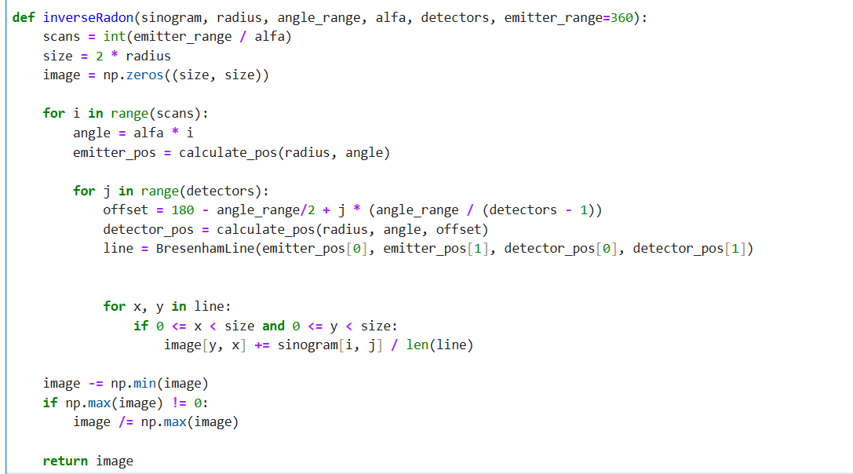

**4.4. Wyznaczanie miary RMSE**Wskaźnik RMSE wykorzystywany jest do porównania jakości obrazu oryginalnego z rekonstruowanym. DO wyliczenia RMSE użyliśmy gotowej funkcji mean_squared_error z biblioteki skimage.metrics

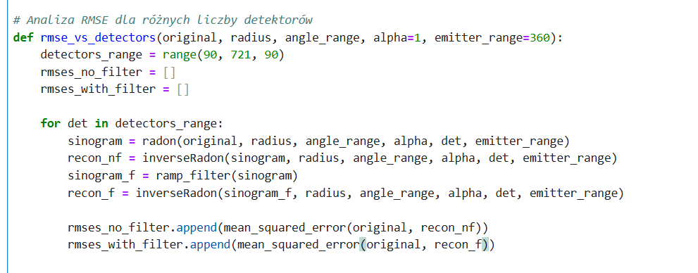

4.5. **Odczyt i zapis plików DICOM**Zapis DICOM odbywa się z wykorzystaniem biblioteki pydicom, z uzupełnieniem informacji o pacjencie i badaniu.  
  
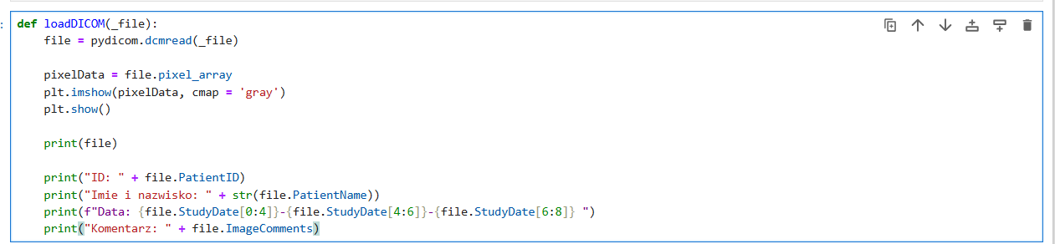  
  
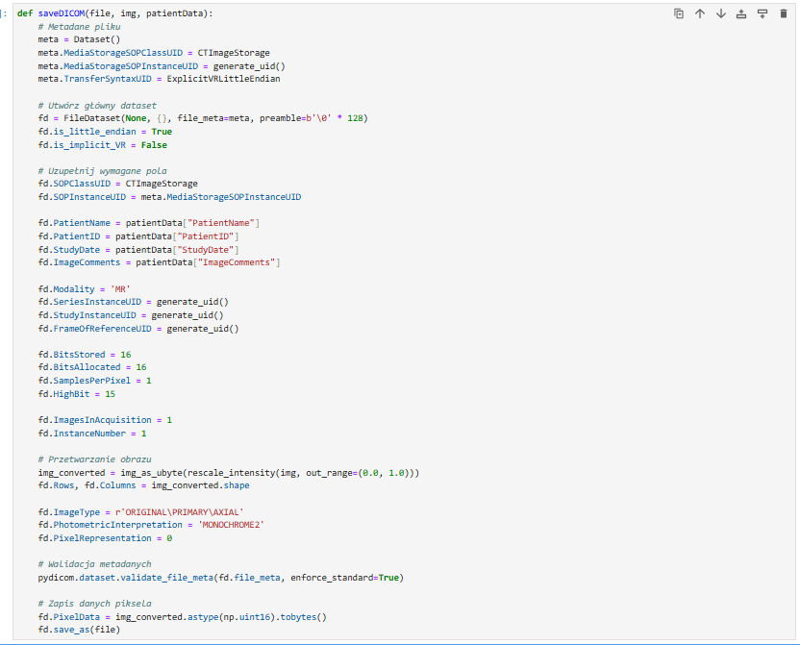  
  
  
  
  
  
  
  
  
Darmowa strona do odczytu plików DICOModczytała plik wygenerowany przez funkcje saveDICOM:  
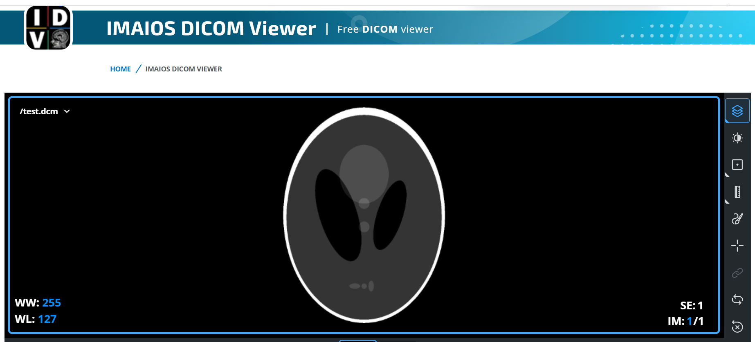

**5. Przykład działania programu**Parametry:  
- angle_range = 270  
- alpha =1  
- detectors = 360  
- emiter_range = 360Obraz 1 – (Shepp_logan.jpg):  
  
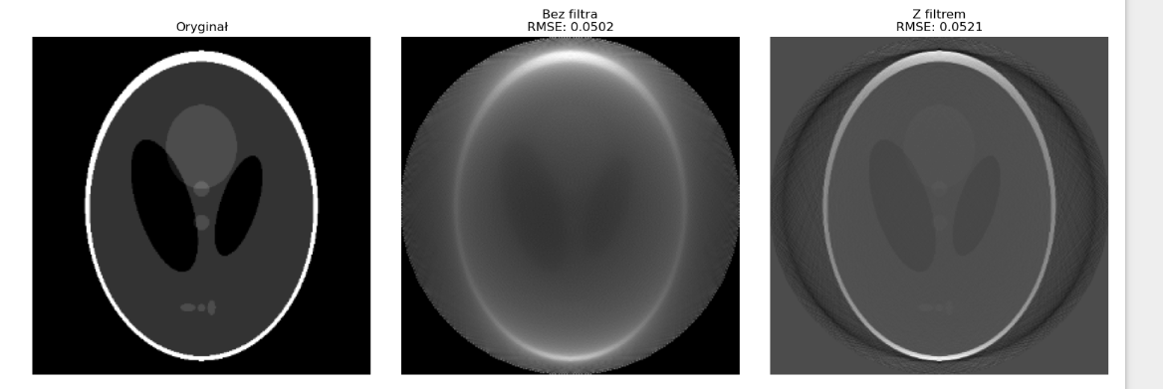

Obraz 2 ( CT_ScoutView.jpg):  
  
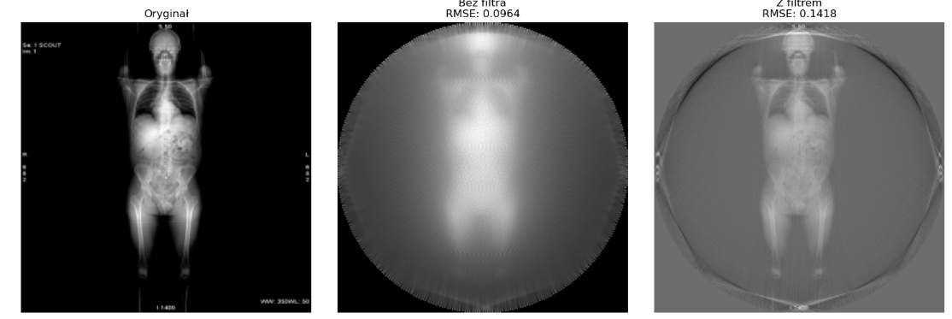  
  
W oby przypadkach, filtr znacząco poprawia jakość obrazu  
  
6.